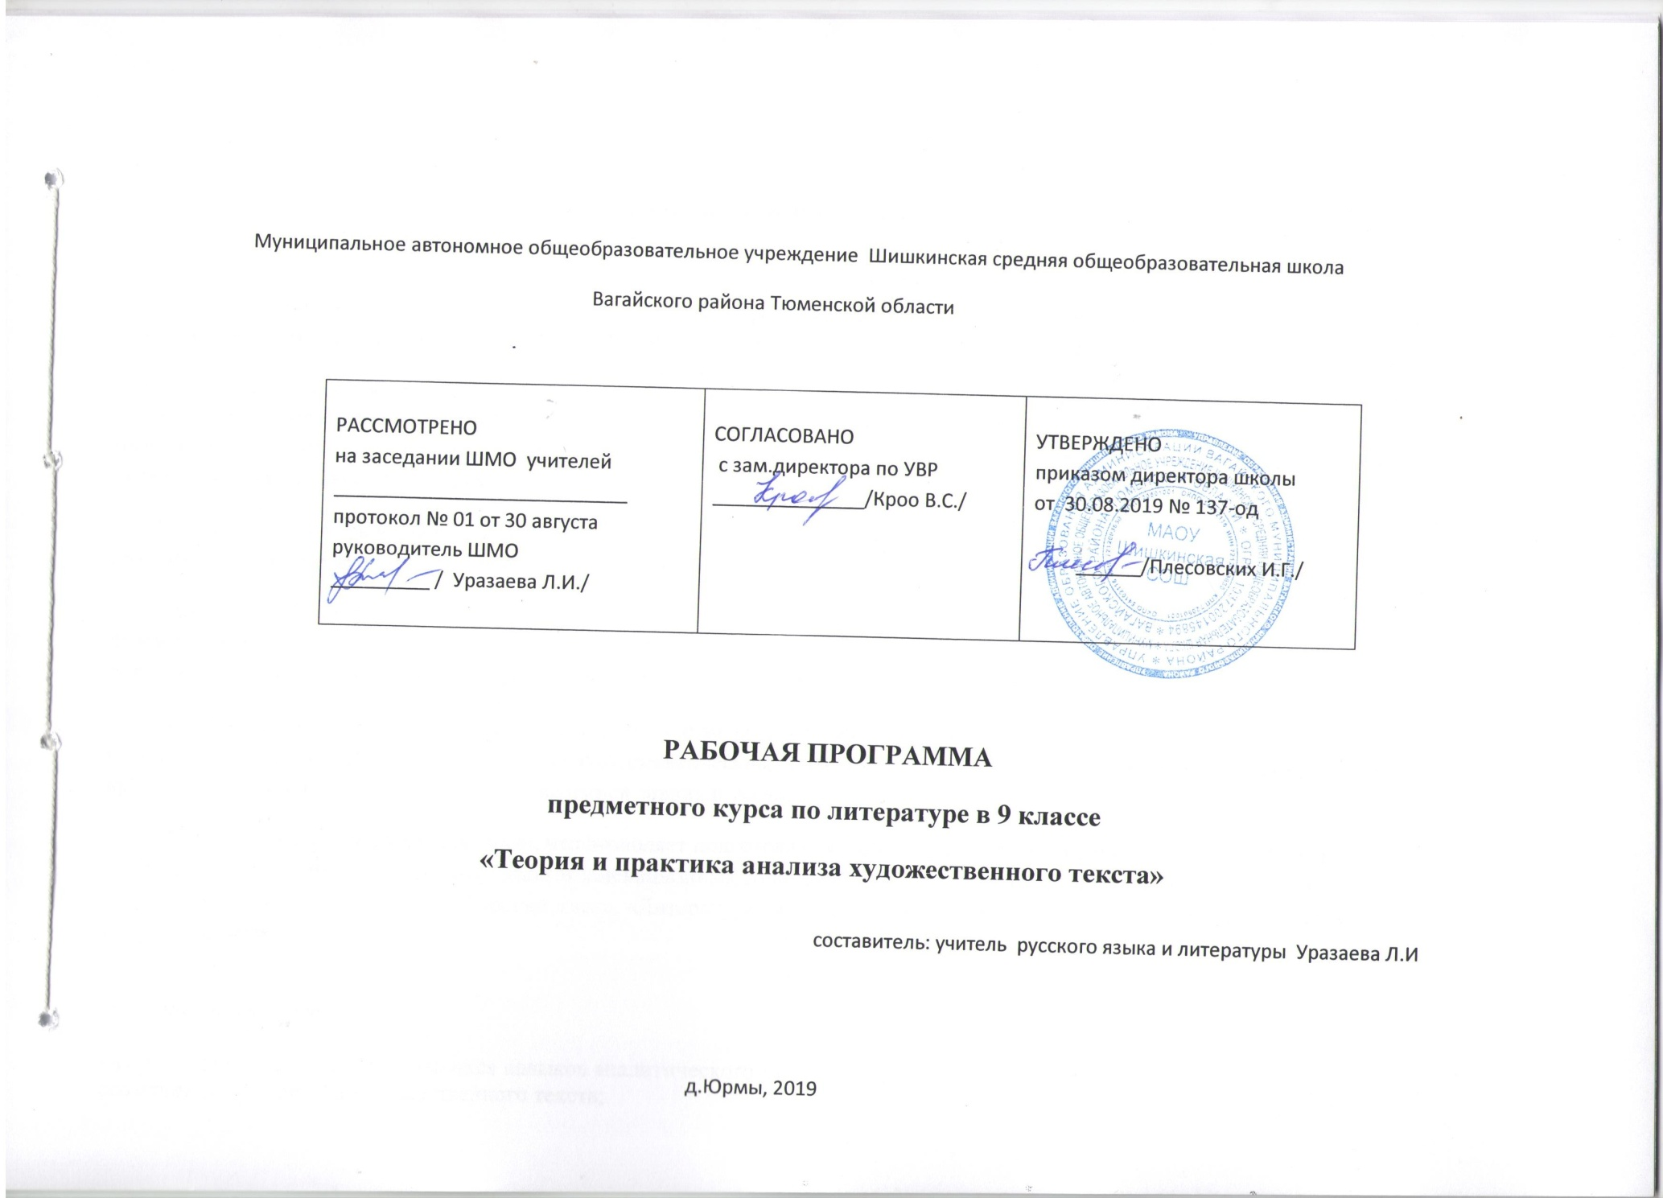

**ПОЯСНИТЕЛЬНАЯ ЗАПИСКА**

Рабочая программа по предметному курсу «Теория и практика анализа художественного текста» для 9 класса разработана в соответствии с Рекомендациями по разработке рабочих программ на основе учебной литературы.

Научной основной содержания и структуры курса послужил труд Виноградова В. В. О теории художественной речи. — М., 1971.

Анализ художественного текста очень актуален в нынешних условиях, когда одной из серьёзнейших проблем школы является резкое падение интереса учащихся к русскому языку и литературе и, как следствие этого, снижение грамотности, косноязычие, неумение правильно, логично выразить свою мысль.

Цель курса – развить у учащихся умение анализировать художественный текст. Работая над текстом, дети учатся бережному обращению со словом, постигают его ёмкость, ощущают его красоту и силу, адекватно осмысливают и истолковывают точку зрения автора.

Курс имеет ярко выраженную практическую направленность. Он способствует развитию умения чувствовать слово и владеть им так, чтобы выразить себя, своё состояние, настроение, используя средства выразительности языка, стилистические приёмы, делающие речь богатой и красивой, а также учит учащихся самостоятельной познавательной деятельности.

Программа занятий рассчитана на 34 учебных часа  и знакомит со всеми видами анализа художественного текста: ритмико-интонационным, лингвостилистическим, лексико-семантическим, хронотопическим. Завершает курс всесторонний итоговый анализ текста, включающий в себя все приобретённые учащимися знания и умения.

Программа составлена таким образом, что позволяет подготовить учащихся к написанию сочинения-рассуждения как по русскому языку, так и по литературе, поскольку темы экзаменационных сочинений включают в себя анализ произведений. Кроме этого, занятия пробуждают интерес к предметам «Русский язык», «Литература» и помогают определиться в выборе профессии гуманитарной направленности.

***Основные цели курса:***

- формирование и развитие у учащихся навыков аналитического мышления,

осознанного восприятия художественного текста;

- умение видеть структурно-семантические особенности текста.

***Задачи курса:***

* Развитие навыка аргументированного анализа художественного текста.
* Формирование и развитие умения видеть и анализировать языковые особенности художественного текста.
* Развитие навыка осознанного правописания.
* Развитие навыка передачи личностного смысла художественного текста в выразительном чтении.
* **Требования к знаниям, умениям, навыкам учащихся по усвоению содержания курса**

**ТЕМАТИЧЕСКОЕ ПЛАНИРОВАНИЕ ПО ПРЕДМЕТНОМУ КУРСУ**

**«Теория и практика анализа художественного текста» для 9 класса**

| **№ п/п** | Темы занятий | **Кол-во часов** | **Дата по плану** | **Дата по факту** | **Виды деятельности** |
| --- | --- | --- | --- | --- | --- |
|  | **Введение** | **2** |  |  |  |
| 1 | Что такое анализ художественного текста. | 1 |  |  |  |
| 2 | Виды анализа. | 1 |  |  |  |
|  | **Ритмико-интонационный анализ текста** | **9** |  |  |  |
| 3 | Фонетика: связь звука, цвета, смысла. | 1 |  |  | Самостоятельная работа |
| 4 | Явление звукописи в художественной литературе. | 1 |  |  |  |
| 5 | Фонетический анализ художественного текста. Практикум. | 1 |  |  | Практикум |
| 6 | Самостоятельная работа: фонетический анализ художественного текста. | 1 |  |  | Самостоятельная работа |
| 7 | Ритм художественного текста. | 1 |  |  |  |
| 8 | Интонация предложений. | 1 |  |  |  |
| 9 | Стихотворная речь. | 1 |  |  |  |
| 10 | Ритмико-интонационный анализ художественного текста. | 1 |  |  | Анализ |
| 11 | Самостоятельная работа: ритмико-интонационный анализ художественного текста. | 1 |  |  | Самостоятельная работа |
|  | **Лексико-семантический анализ текста** | **12** |  |  |  |
| 12 | Лексика: сила слова. | 1 |  |  |  |
| 13 | Изобразительные возможности слов. | 1 |  |  |  |
| 14 | Омонимы. | 1 |  |  |  |
| 15 | Использование в художественном произведении пословиц, поговорок, афоризмов, фразеологизмов. | 1 |  |  | Практикум |
| 16 | Лексика с точки зрения её происхождения и сферы употребления. | 1 |  |  |  |
| 17-18 | Средства выразительности языка. | 2 |  |  | Словарная работа |
| 19-21 | Стилистические фигуры. | 3 |  |  |  |
| 22 | Лексико-семантический анализ художественного текста. Практикум. | 1 |  |  | Практикум |
| 23 | Самостоятельная работа: лексико-семантический анализ художественного текста. | 1 |  |  | Самостоятельная работа |
|  | **Лингвостилистический анализ текста** | **7** |  |  |  |
| 24 | Стили речи | 1 |  |  |  |
| 25-26 | Изобразительные возможности словообразовательных средств. | 2 |  |  |  |
| 27-28 | Изобразительно-выразительные возможности морфологических форм. | 2 |  |  |  |
| 29 | Практикум: лингвостилистический анализ художественного текста. | 1 |  |  | Практикум |
| 30 | Самостоятельная работа: лингвостилистический анализ художественного текста. | 1 |  |  | Самостоятельная работа |
| 31 | Пространство и время в художественных произведениях. | 1 |  |  |  |
|  | **Хронотопический анализ текста** | **1** |  |  |  |
| 32 | Идейно-образный анализ художественного текста. | 1 |  |  |  |
|  | **Всесторонний анализ текста** | **2** |  |  |  |
| 33-34 | Всесторонний итоговый анализ текста. | 2 |  |  | Защита проекта |
|  | **Итого:** | **34** |  |  |  |

**Содержание обучения**

**9 *класс***

(34 часа)

**Введение (2 часа)**

Понятие анализа текста. Значение анализа текста для учащихся. Чтение отрывков из художественных произведений, иллюстрирующих передачу настроений, мелодичность речи, ритмику текста (обзор). Общие сведения о видах анализа текста: лингвостилистическом, лексико-семантическом, ритмико-интонационном, хронотопическом, всестороннем.

**Ритмико-интонационный анализ текста (9 часов)**

Чтение стихотворения В. Шапиро «Цвета звуков». Выполнение творческих заданий, выявляющих связь звука, смысла, цвета. Понятие звукописи. Её роль в передаче смысла текста, настроения от прочитанного. Аллитерация. Ассонанс. Звукоподражательные слова. Работа с художественными текстами: нахождение повторяющихся звуков, определение их художественного эффекта. Фонетический анализ текста учащимися. Ритмико-интонационные единицы. Речевые такты. Тактовые паузы. Тактовое ударение. Интонация повествовательного, побудительного, вопросительного, восклицательного предложения. Интонация простого и сложного предложения; предложений, осложненных однородными членами, обращениями, причастными и деепричастными оборотами, вводными словами. Случаи совпадения и расхождения паузы в устной речи со знаками препинания на письме.

Стих, ритм, стопа. Размер стиха: хорей, ямб (двусложные), дактиль, амфибрахий, анапест (трёхсложные). Формирование навыков определения размеров стиха в работе над текстами произведений. Ритмико-интонационный анализ текста.

**Лексико-семантический анализ текста (12 часов)**

Сила воздействия слова на человека. Бережное отношение к слову. Культура общения. Вдумчивое чтение. Работа с деформированными текстами. Прямое и переносное значение слов. Синонимы. Антонимы. Паронимы. Стилистические фигуры: градация, антитеза, оксюморон. Тренировочные упражнения на нахождение слов с переносным значением, синонимов, антонимов, стилистических фигур и определение их роли в тексте. Составление собственных текстов учащимися. Понятие омонимов. Их виды: омографы, омофоны, омоформы. Роль омонимов в тексте. Тренировочные упражнения на нахождение в тексте омонимов, определение их художественного эффекта. Работа с художественными текстами: пословицы, поговорки, фразеологизмы как особенность стиля писателя и как средство характеристики героя произведения. Диалектизмы, неологизмы, архаизмы, аргоизмы, профессионализмы. Их назначение в литературе. Понятие тропов. Эпитеты. Олицетворения. Метафоры. Сравнения. Нахождение тропов в текстах, определение их художественного эффекта. Составление собственных текстов учащимися на заданные темы. Стык. Инверсия, психологический параллелизм, синтаксический параллелизм, анафора, эпифора, эллипсис, риторическое обращение, риторический вопрос, бессоюзие, многосоюзие… Работа с текстами художественной литературы, выявление стилистических фигур и цели их употребления. Составление текстов по образцу, по заданному началу и др. Лексико-семантический анализ текста. Работа с текстами.

**Лингвостилистический анализ текста (7 часов)**

Отличительные особенности стилей речи. Задания на определение стилистической принадлежности текста. Выявление стилистической роли суффиксов и приставок. Выписывание из художественных текстов слов со стилистически окрашенными морфемами, их анализ. Наблюдения над использованием в текстах разных частей речи в стилистических целях. Лингвостилистический анализ текста. Лингвостилистический анализ текста. Проверка знаний учащихся.

**Хронотопический анализ текста (1 час)**

Работа с текстом. Составление модели произведения, отражающей пространство и время.

**Идейно-образный анализ текста (1 час)**

Беседа по тексту: тема, идея, проблемы, мотивы произведения, образы героев.

**Всесторонний анализ текста (2 часа)**

Всесторонний анализ текста, включающий в себя все изученные виды анализов.

СПИСОК ЛИТЕРАТУРЫ

|  |  |
| --- | --- |
| Бахтин М.М. | Вопросы литературы и эстетики. -М., 1975. |
| Болотова Н.С. | Филологический анализ теста. -Томск, 2001.-Ч.1. |
| Гальперин И.Р. | Текст как объект лингвистического исследования. -М., 1981. |
| Долинин К.А. | Интерпретация текста. -М., 1985. |
| Иконников С.Н. | Стилистика в курсе русского языка. -М., 1979. |
| Жирмунский В.М. | Поэтика русской поэзии. -Спб., 2001. |
| Журавлёв | Звук и смысл. |
| Лотман Ю.М. | Анализ поэтического текста. -Л., 1972 и др. изд. |
| Лукин В.А. | Художественный текст: основы лингвистической теории и элементы анализа. -М., 1988. |
| Николина Н.А. | Филологический анализ текста: Учеб. пособие для студ. высш. пед. учеб. заведений. -М., «Академия», 2003. |
| Новиков Л.А. | Художественный текст и его анализ. -М., 1988. |
| Величко Л.И. | Работа над текстом на уроках русского языка. -М., 1983. |
| Реферовская Е.А. | Лингвистические исследования текста. -Л., 1983. |
| Шаулова Р.Г. | Моделирование художественного мира. Диалог читателя с текстом. Практикум./Под ред. канд. пед. наук, доцента Шалыгиной И.В. -Владимир, 2001. |
| Шанский Н.Н. | Художественный текст под лингвистическим микроскопом. -М., 1987. |

